PEUGEOT 9X8

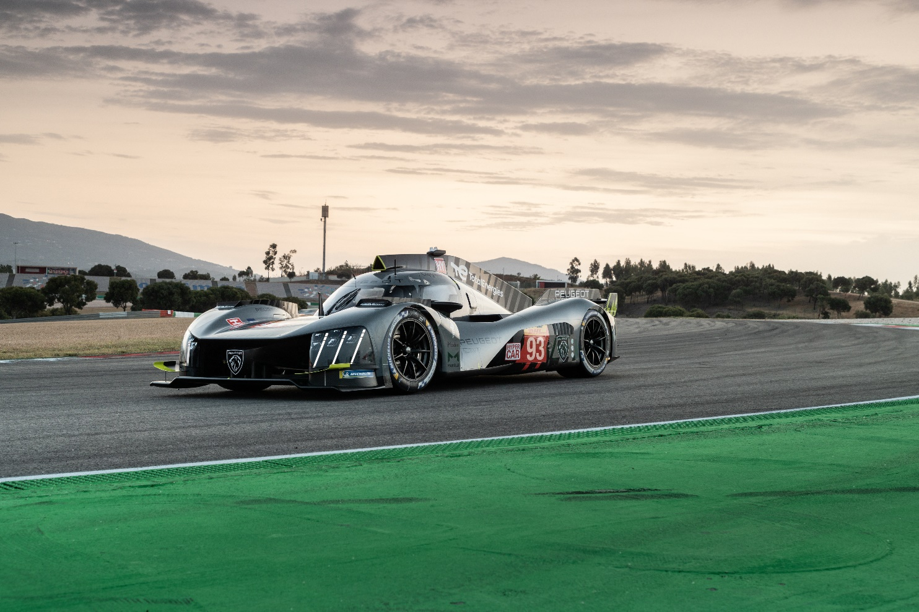
PEUGEOT 9X8 får sin debut til FIA World Endurance Championship på Monza i juli med Mikkel Jensen bag rattet

Mindre end et år efter præsentationen af konceptet bag PEUGEOT 9X8 og blot fem måneder efter den allerførste test på bane, kan Team Peugeot TotalEnergies afsløre sin nye endurance udfordrer: En firehjulstrukket Hypercar med hybrid drivlinje, der består af en 520 kW 2 liters V6-benzinmotor med biturbo kombineret med en specialudviklet 200 kW elmotor.
Nedtællingen til et nyt racing eventyr for PEUGEOT er for alvor i gang, og den danske racerkører Mikkel Jensen vil være at finde bag rattet, når PEUGEOT 9X8 får sin debut 10. juli på Monza til fjerde runde af FIA WEC

PEUGEOTs Hypercar er et udstillingsvindue for PEUGEOTs teknologiske ekspertise på el- og hybridområdet, som begge er nøgleelementer i mærkets energitransition. Den viser PEUGEOTs engagement i at levere det ypperste, både når det gælder motorsport og serieproduktion til kunder.
Et markant design, passion for motorsport og teknologisk dygtighed er de tre PEUGEOT værdier, der har været pejlemærkerne for det ambitiøse program, som markerer PEUGEOTs tilbagevenden til endurance racing, hvor der især er fokus på 24-timers Le Mans. Det er et helt unikt motorløb, der giver mulighed for at afprøve og validere innovative ideer og teknologier, som senere videreføres til de serieproducerede biler.

En Hypercar bygget på en løves mod og teknologisk ekspertise
PEUGEOT 9X8 er en firehjulstrukket prototyperacer med en hybriddrivlinje, der er udviklet af Peugeot Sports specialister. Baghjulene er trukket af en 2.6 liters biturbo benzinmotor på 520 kW, mens en specialdesignet elmotor på 200 kW trækker forhjulene. Ligesom elmotoren er den siliciumkarbid baserede inverter udviklet i samarbejde med Marelli. Siliciumkarbid er en halvleder og er samtidig et af verdens hårdeste materialer – kun diamant er hårdere end siliciumkarbid, hvilket gør materialet perfekt egnet til et 24-timers udholdenhedsløb. Racerens 900 volts højspændingsbatteri er udviklet sammen med TotalEnergies/Saft, mens Michelin har leveret dækkene, hvis specifikationer er i overensstemmelse med Hyperclass reglementet

PEUGEOT 9X8 er 4,995 meter lang, 2 meter bred og 1,145 meter høj. Den vejer blot 1,030 kg og har en brændstoftank på 90 liter.

Det unikke samarbejde mellem PEUGEOT Design-teamet ledet af Matthias Hossann og Sport-teamet under ledelse af Olivier Jansonnie har resulteret i en modig og stilfuld racer, der bryder normen. Under præsentationen af bilen, der afslørede PEUGEOT 9X8-konceptet tilbage i juli 2021, blev der spekuleret i, om fravalget af en traditionel bagvinge ville vise sig at gøre racerbilen ubrugelig i virkeligheden. Fortolkningen af ACO/FIAs LMH-regler inspirerede imidlertid Peugeot Sport og den tekniske direktør Olivier Jansonnie til at fortsætte ad denne vej.

Den danske racerkører, Mikkel Jensen, der har været en del af projektet i halvandet år, har bidraget både til designet af dele af cockpittet og udviklingen af bilens performance. Han har sammen med de andre kørere tilbragt utallige timer i simulator, inden bilen overhovedet eksisterede fysisk.
« Det har været en kæmpe oplevelse at være med helt fra starten i et program, der har til formål at sikre VM-pokaler og Le Mans-sejre, og jeg er særligt vild med, at bilen ikke ligner noget andet, man hidtil har set i toppen af sportsvognsracing. Den har en helt særlig form, især på grund af den manglende bagvinge, som kritikerne troede, var et mediestunt, men som er gået videre til den færdige version og giver den sin helt egen karakteristiske silhuet. »

Intens forberedelse
PEUGEOTs nye Hypercar er siden december blevet testet på forskellige baner med forskellige karakteristika (Portimão/Portugal, Le Castellet/Frankrig, MotorLand Aragón/Spanien, Barcelona/Spanien og Magny-Cours/Frankrig), og de mange test har bekræftet de oprindelige valg, der er truffet omkring designet. Det betyder, at den endelige Hypercar er stort set identisk med det koncept, der blev præsenteret i 2021.

Der er kørt mere end 10.000 kilometers test, mens drivlinjen er blevet videreudviklet og stresstestet i både virtuelle simulatorer og i fysiske testbænke.
Mikkel Jensen fortæller om det intense arbejde:
« De første testkørsler handlede udelukkende om at finde fejl, og efter den første test havde vi eksempelvis omkring 370 problempunkter, som vi så har løst hen ad vejen. Den seneste tid har vi helt efter planen bevæget os hen mod de mere præstationsfremmende testkørsler, som er der, hvor man har fået styr på teknikken og kan begynde at optimere. Vi har kørt længere runs, og det har i højere grad handlet om at finde performance. Nu er der kun halvanden måned til, at vi stiller op til det første løb, så det er et spændende stadie lige nu. »

Programmet for de to 9X8 og de seks kørere
I 2023-sæsonen vil Team Peugeot TotalEnergies konkurrere i 100-års-udgaven af 24-timers Le Mans, der af mange er blevet beskrevet som starten på en ny guldalder inden for udholdenhedsløb og som tegner til at blive et virkelig mindeværdigt endurance race med stor international deltagelse af både LMH og LMdH biler.
Foruden danske Mikkel Jensen er der udpeget fem kørere til at danne de to mandskaber til sekstimersløbet på Monza den 10. juli, som vil være debuten for de to 9X8´ere : Paul Di Resta (GBR), Loïc Duval (FRA), Gustavo Menezes (USA/BRA), James Rossiter (GBR) og Jean-Éric Vergne (FRA). Den nøjagtige sammensætning af hvert team vil blive bekræftet i de kommende uger, når bilens testprogram er afsluttet.
De to PEUGEOT 9X8'ere skal herefter dyste i både sekstimersløbet på japanske Fuji i september og ottetimersløbet i Bahrain til november.
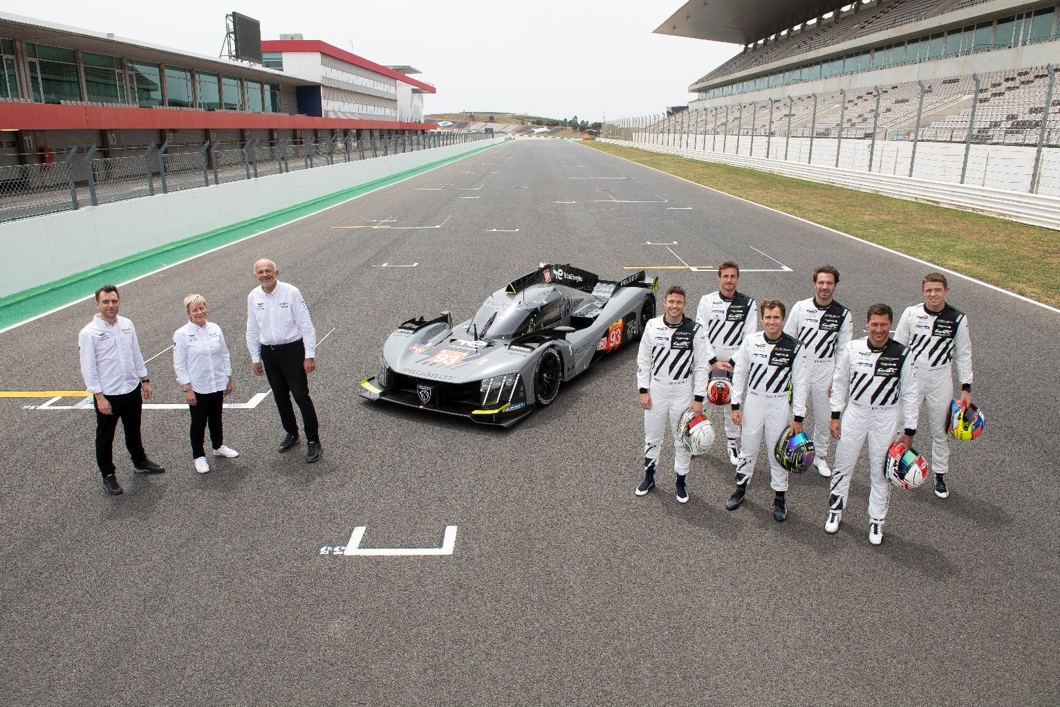

Linda Jackson (CEO, PEUGEOT): "PEUGEOTs deltagelse i FIA World Endurance Championship er endnu et bevis på mærkets evne til nytænkning og mangeårige passion for motorsport. Erfaringen herfra vil spille en stor rolle for vores serieproducerede biler, især når det gælder elektrificering. For at understrege, hvor seriøse vi er omkring energiomstilling, har PEUGEOT forpligtet sig til at elektrificere hele sit modelprogram inden 2024. Hvad mere er, hvis vi skal nå vores mål om kun at være elektriske i Europa i 2030, ved vi, at vi skal udmærke os på dette område, og motorløb er afgørende for dette mål. Allerede før PEUGEOT 9X8 får sin racedebut, har programmets ingeniører overført dets hybridsystem til en af vores serieproducerede biler: PEUGEOT 508 Peugeot Sport Engineered. Og andre tilsvarende eksempler er i pipeline.”.

Press kit 2022: https://indd.adobe.com/view/5cdd60a9-a564-41b4-9458-ac083c59f553
Peugeot Sport news…
Find all the latest news about Peugeot Sport on its new website (www.peugeot-sport.com) and via the following platforms:
Twitter: @peugeotsport
Facebook: @peugeot.sport
Instagram: @peugeotsportofficial
YouTube: Peugeot Sport Official

Peugeot Sport WEC media contacts:
Website / Photos / Video: https://www.media.stellantis.com/em-en/peugeot-sport
Justine MORICE / justine.morice@external.stellantis.com / +3376262287

